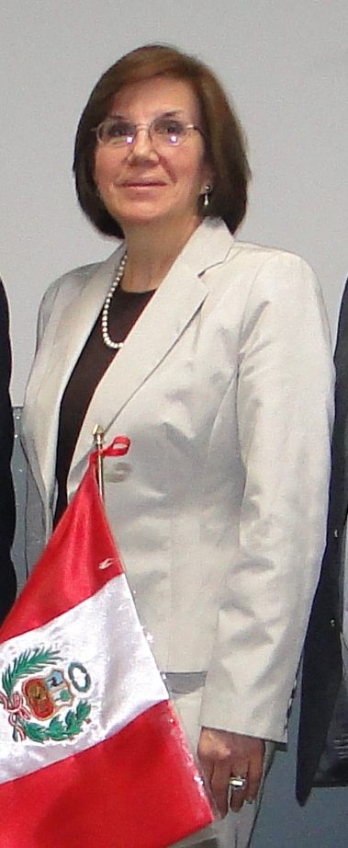

ANA MARÍA GUTIÉRREZ HUBY
E-mail: anamaria_01053@yahoo.es

Docente Principal de la Universidad Nacional Mayor de San Marcos (UNMSM), Licenciada en Ciencias Administrativas; Magíster en Gestión Empresarial, Egresada de la Maestría de Docencia Universitaria y Egresada del Doctorado de Contabilidad y Gestión Empresarial de la UNMSM, Diplomada en Seguridad y Defensa Nacional por UNMSM/Ministerio de Guerra, Especialista en Planeamiento Físico sobre Desastres Naturales por el PNUD de las Naciones Unidas. Especialista en Autoevaluación y Acreditación.

Ex-Directora Administrativa Financiera del Centro Preuniversitario de la UNMSM.

Jefe de la Oficina de Calidad Académica de la Facultad de Ciencias Contables de la UNMSM.

Miembro del Comité Directivo del Instituto de Investigaciones de la Facultad de Ciencias Contables y Financieras de la UNMSM y Docente Responsable de proyecto de investigación financiado por el Vicerrectorado de Investigación de la UNMSM.

Miembro del Directorio de Investigadores de la Asociación Latinoamericana de Facultades y Escuelas de Contaduría y Administración – ALAFEC.

Miembro Fundador del Grupo Iniciativas para la Calidad de la Educación Superior –GICES. - Asociación Civil sin Fines de Lucro.

Miembro del Cuerpo Técnico Redactor de Anteproyecto de Ley del Sistema Nacional de Evaluación, Acreditación y Certificación de la Calidad Educativa – SINEACE, propuesto por el GICES.

Miembro del Cuerpo Técnico Asesor para el Proyecto de Certificación y Recertificación en el Colegio de Contadores Públicos de Lima – Perú.

Especialista en Autoevaluación y Acreditación – Formación de Pares Externos – La Habana Cuba y Lima Perú.

Representante en Perú del Consejo de Acreditación en la Enseñanza de la Contaduría y Administración-CACECA, A.C.de México.

Miembro Evaluador Externo del Consejo de Acreditación en la Enseñanza de la Contaduría y Administración-CACECA, A.C.de México.

